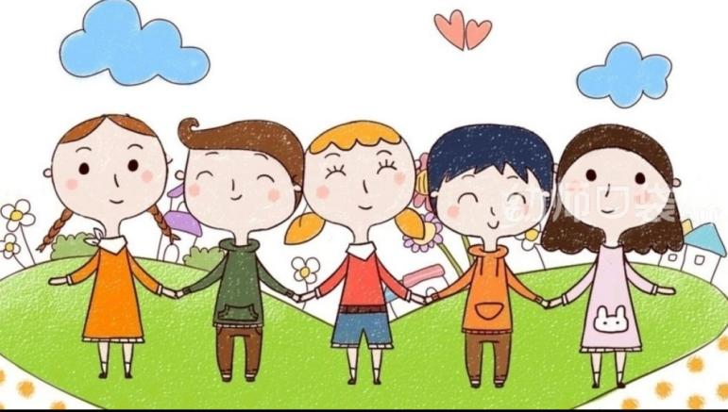
大五班班级动态

主题：我上小学啦！ 2025.3.11
来园情况
今天我们班共来园幼儿25人，2位幼儿请假。
美好的时光开始啦，我们开开心心上幼儿园啦！
今天没有小伙伴迟到，下次继续保持哦~

活动一：早睡早起，成功第一步！
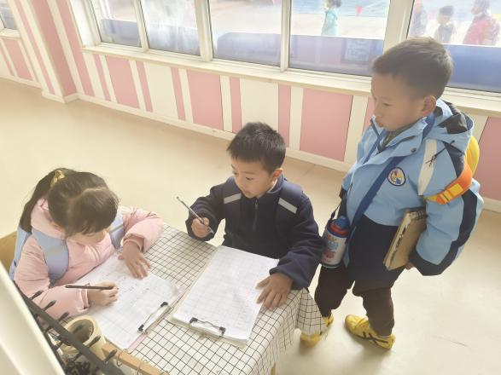
今天，孩子们面带笑容走进了教室！孩子们能够热情地和老师、保育员、小伙伴打招呼。能自己主动把小椅子翻下来，大家来园情绪愉快，做事情比较有条理。基本所有宝贝都能够在规定的时间内进教室，个别宝贝（2人）也要尽量要早一点哦。明天要继续加油哦！主动与老师打招呼并将水杯等私人物品放好的小朋友是：顾念楠、张梓柠、谈千筠、孔佑泽、宋梓煜、许择迅、姚燚、孔佑安、赵梦琪、张俊哲、王诗航、杨昊、刘奕澂、王皓辰、顾书言、唐文津、李沐祁、陈可歆、周成旭、李恩熙、龚昕苒。进班后有目的的进行桌面游戏选择的是：叶书汐、赵静姝、高毅安、王颂雅、赵奕果、闫卓凡。
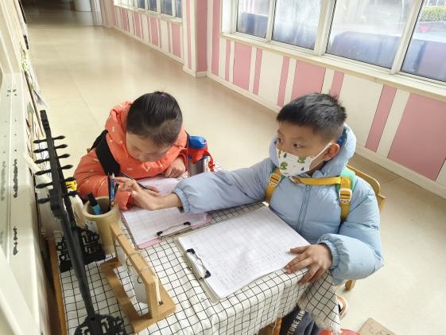

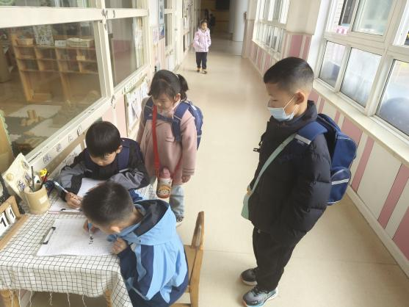
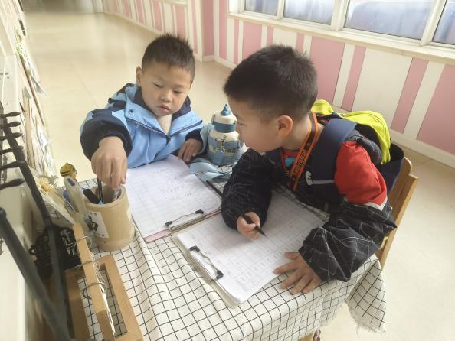

活动二：香甜点心，真美味！
我们一起小便盥洗，准备吃点心。今天上午，我们的点心是：点心、鲜牛奶。孩子们一口牛奶、一口点心，吃的可香了！知道一口牛奶一口点心，全都吃完，没有浪费的孩子是：姚燚、赵梦琪、周成旭、顾书言、张梓柠、谈千筠、张俊哲、孔佑泽、唐文津、顾念楠、刘奕澂、陈可歆、李沐祁、宋梓煜、许择迅、孔佑安、杨昊、王诗航、李恩熙、高毅安、王皓辰桌面比较整洁的孩子是：闫卓凡、叶书汐、赵奕果、赵静姝、龚昕苒不愧是大班的哥哥姐姐了，有进步哦。吃完之后就可以准备区域游戏了哦。
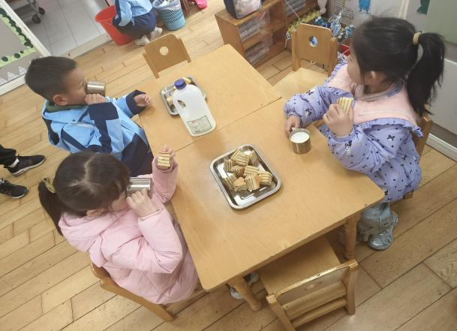
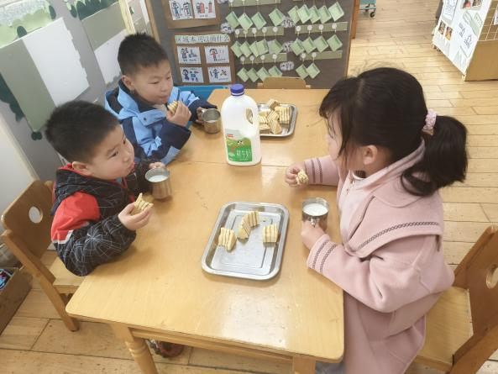

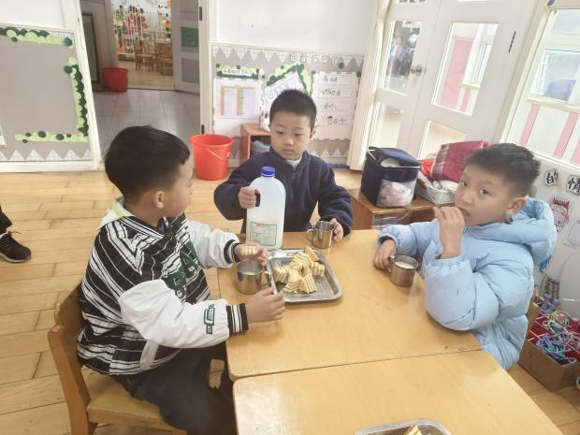
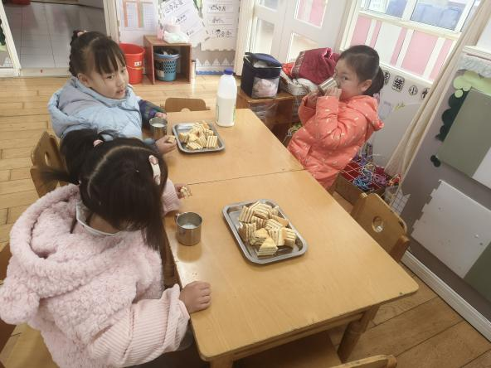

活动三：区域游戏
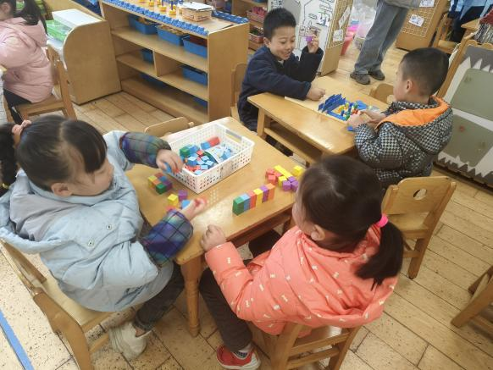
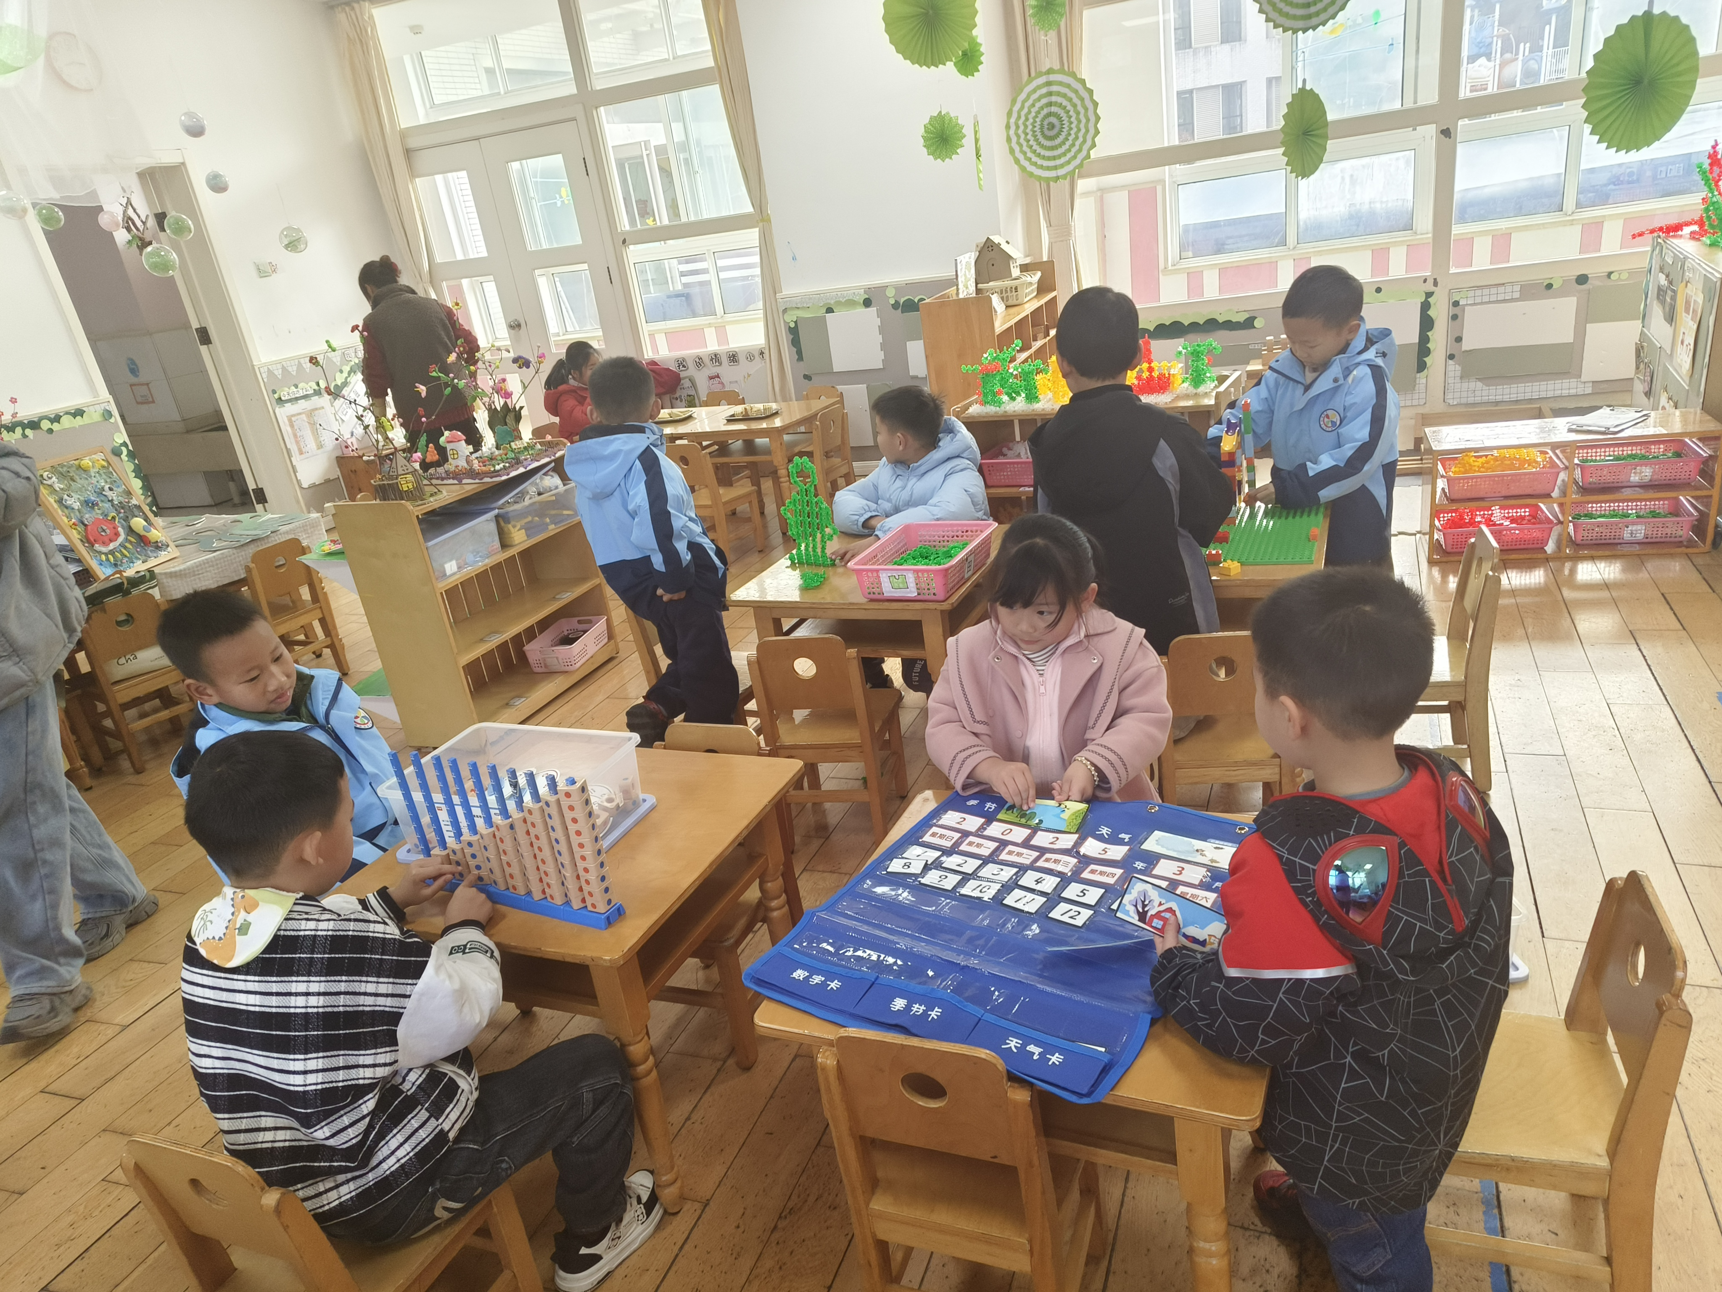
吃完点心，我们可以进行区域游戏喽。区域中的游戏材料也很是吸引孩子们的游戏欲望，于是孩子们根据各自的游戏计划进行区域选择。能主动选择游戏材料的孩子是：顾书言、杨昊、张俊哲、孔佑泽、孔佑安、刘奕澂、闫卓凡、张梓柠、谈千筠、宋梓煜、许择迅、姚燚、周成旭、唐文津、陈可歆、李沐祁、赵奕果、赵静姝，区域选择后再将区域的桌椅柜子调整成区域游戏模式。在游戏中大部分的孩子能够遵守区域游戏规则，遵守规则的是：顾书言、高毅安、尹梁玥、李恩熙。专注的探索区域游戏材料，并从中有所发现有所收获的孩子是：赵梦琪、顾念楠、龚昕苒、叶书汐、王皓辰。个别幼儿出现了不停更换游戏材料游戏目的性弱且游戏不够专注的现象。后期我们将根据幼儿游戏中的问题制定各区域游戏规则和游戏材料游戏玩法和规则的介绍。小伙伴之前也能主动相互帮助，有进步哦。

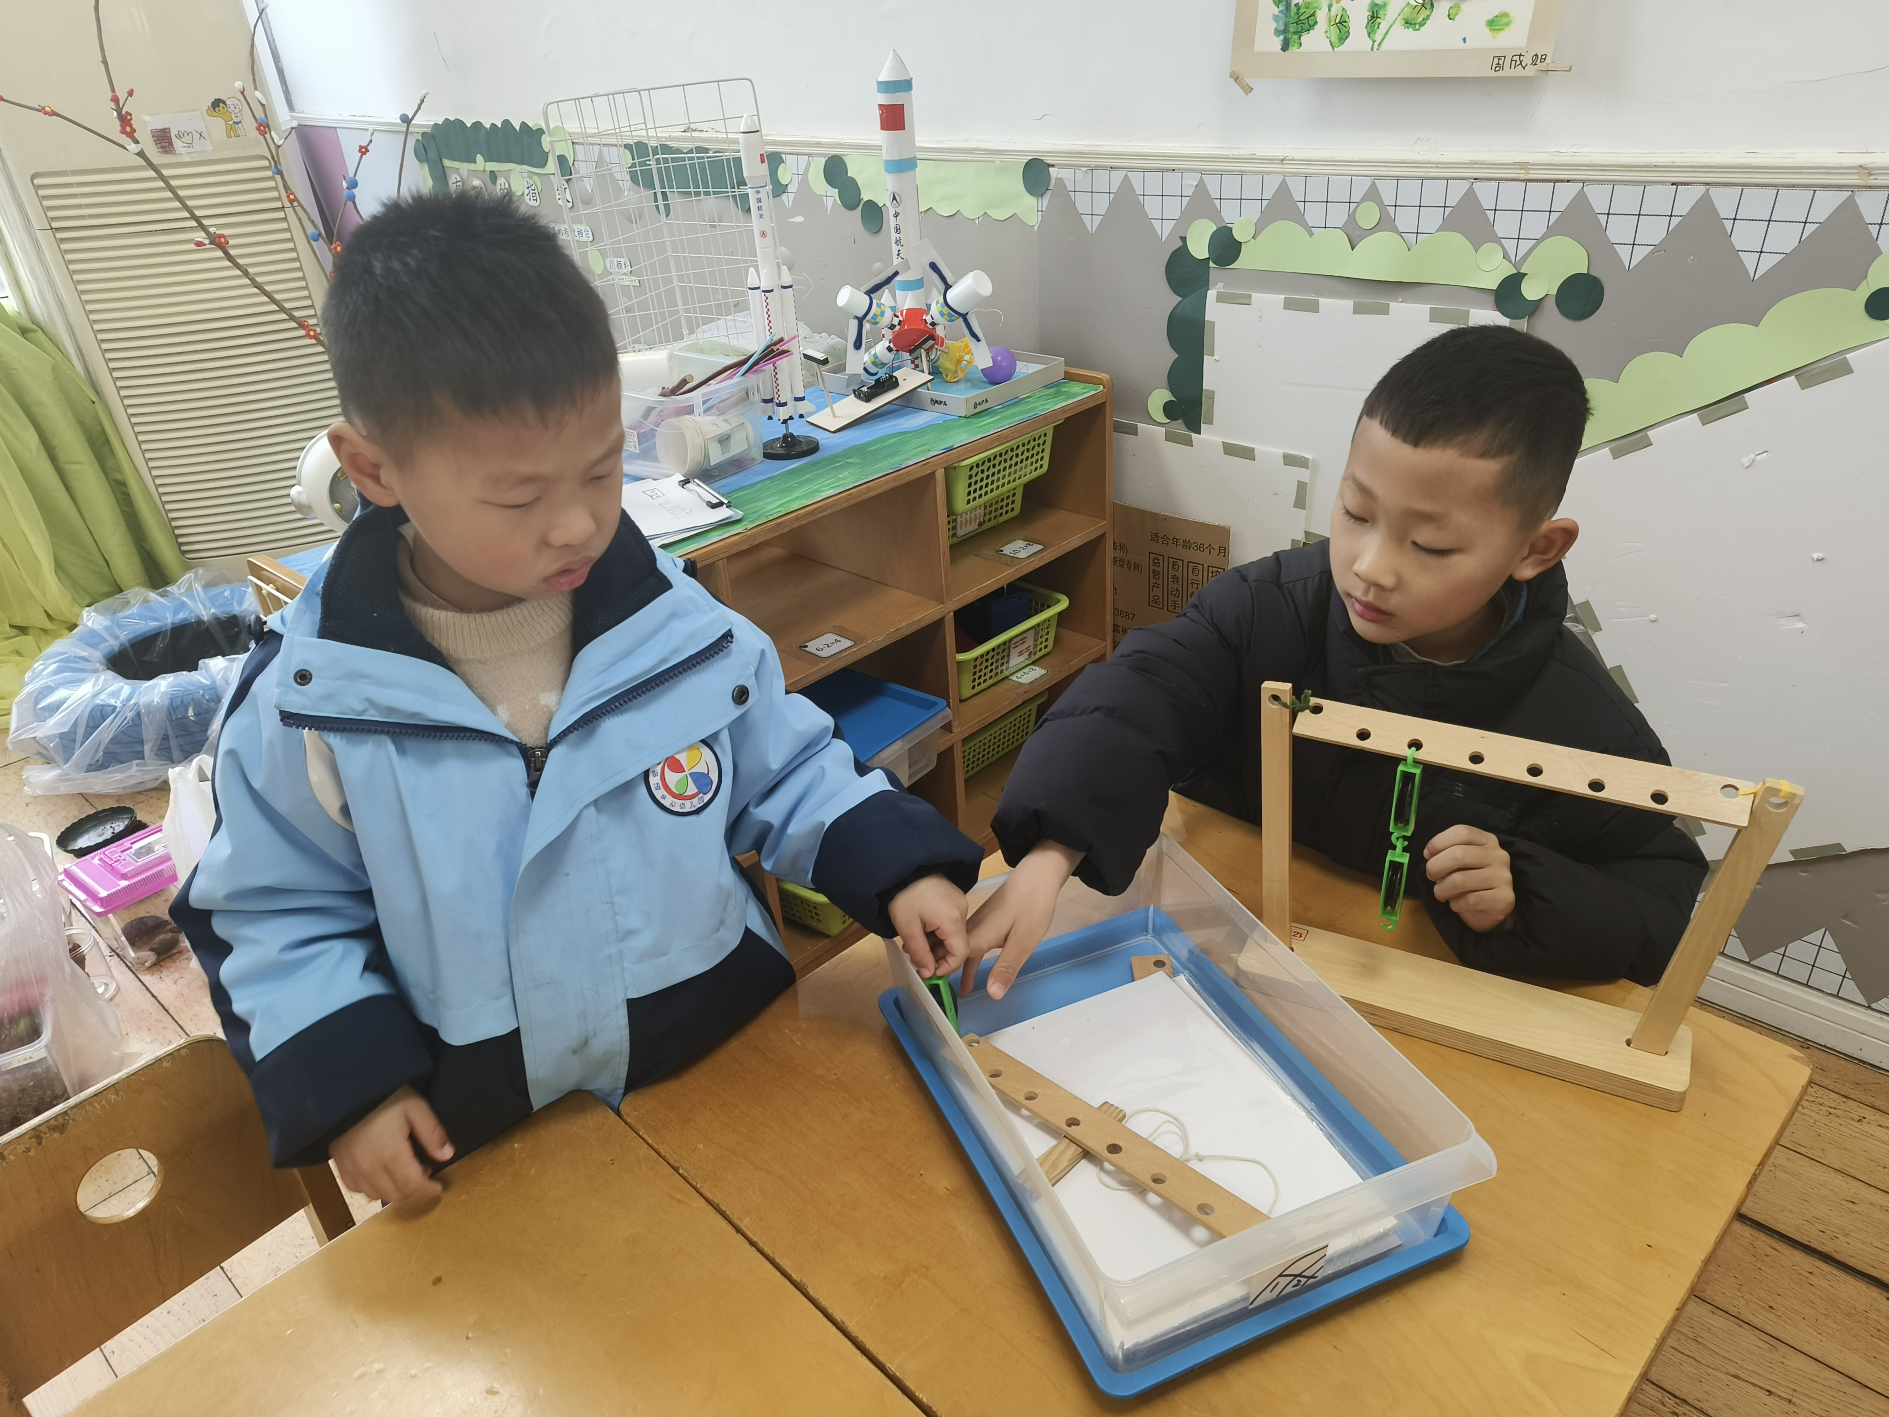
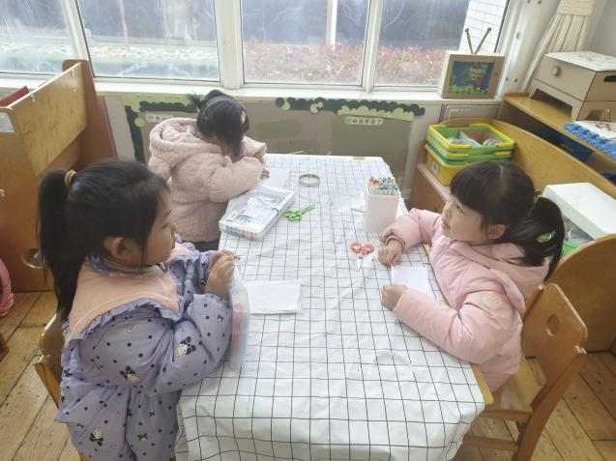

活动四：综合——《我的小书包》
书包是大班孩子喜欢而熟悉的用品之一，因为小书包在幼儿园期间大家都用过，那是在远足中装随身需要的物品的。那上了小学之后，书包里又该装些什么呢？孩子们对此的经验比较局限。本次活动我们抓住幼儿对书包的兴趣，利用这些形状、结构不同，色彩、图案各异的书包，引导幼儿将有关书包的零散经验进行归纳和提升，同时通过现场体验整理书包，学会有条理地整理学习物品，从而萌发做小学生的自豪感。
我班幼儿都有他们自己的书包，并且都知道上小学是要背书包的，但是对于书包里面要装一些什么了解的并不多。因为在他们的经验中书包就是远足出门游玩的时候背的，里面放的大多是一些吃的用的，并不是文具用品。但是有部分的孩子能够了解到上小学书包里要有文具盒、本子、书等一些学习用品，但对于合理整理书包这方面还没有经验。能熟悉、了解书包及常见文具用品的名称与用途，在操作中学习有条理地整理小书包的孩子有：杨昊、刘奕澂、顾念楠、张梓柠、谈千筠、赵梦琪、闫卓凡、赵奕果、叶书汐、王诗航、顾书言、宋梓煜、许择迅、王皓辰、赵静姝。真棒！能在活动中通过与书包的多种互动，体验做小学生的自豪感的孩子有：高毅安、李恩熙、龚昕苒、孔佑安、周成旭、张俊哲、孔佑泽、姚燚、唐文津、陈可歆、李沐祁。孩子们都是好样的！
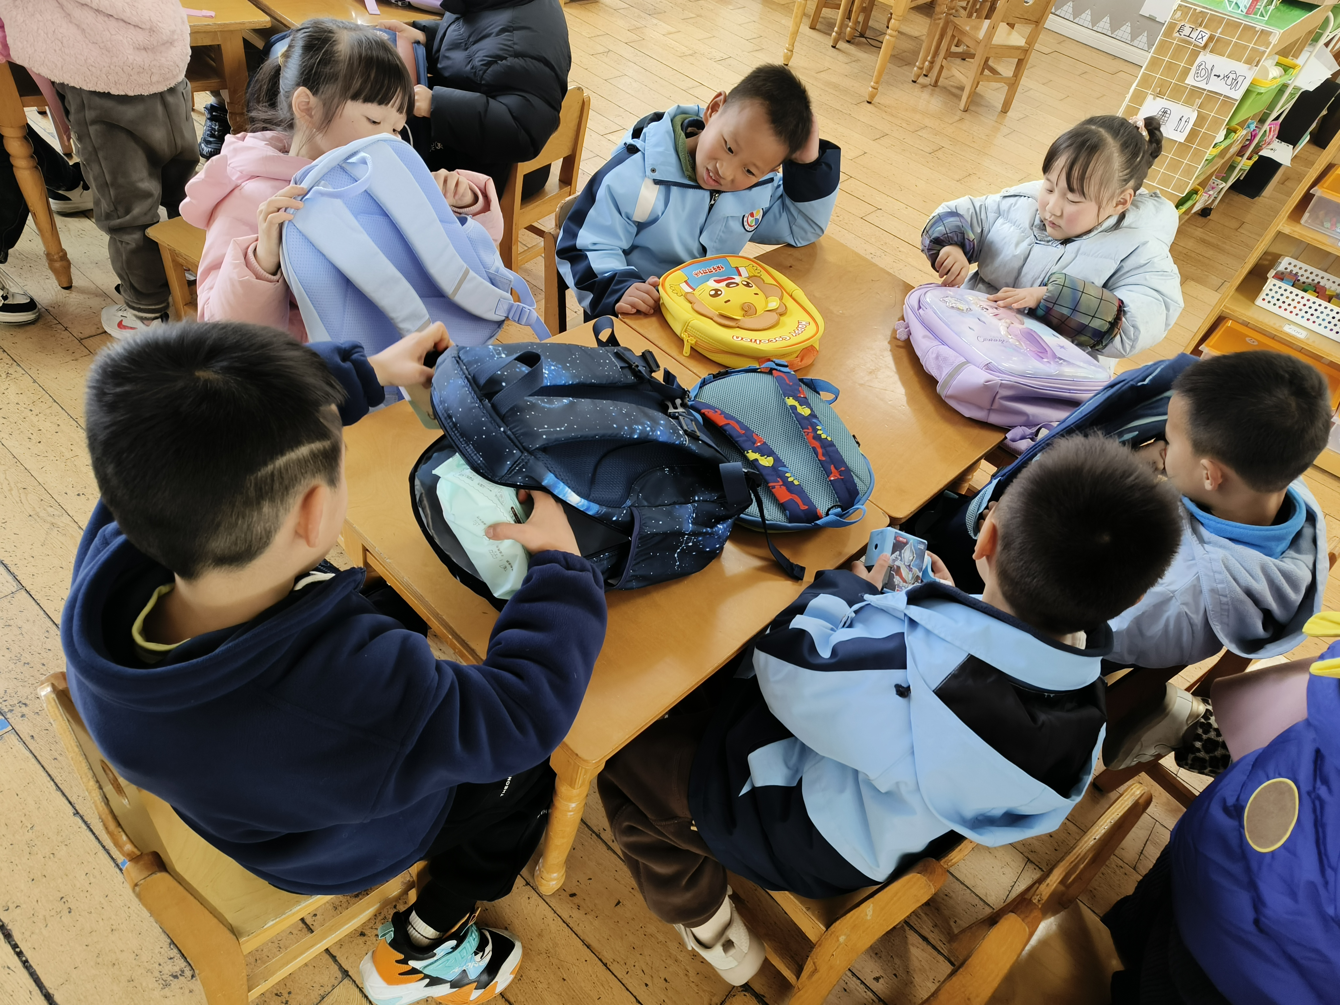
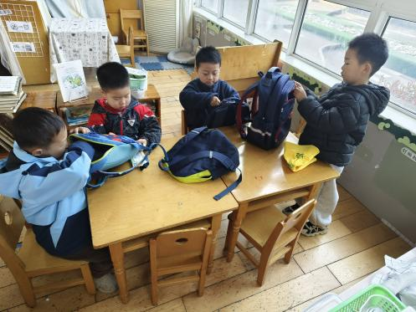

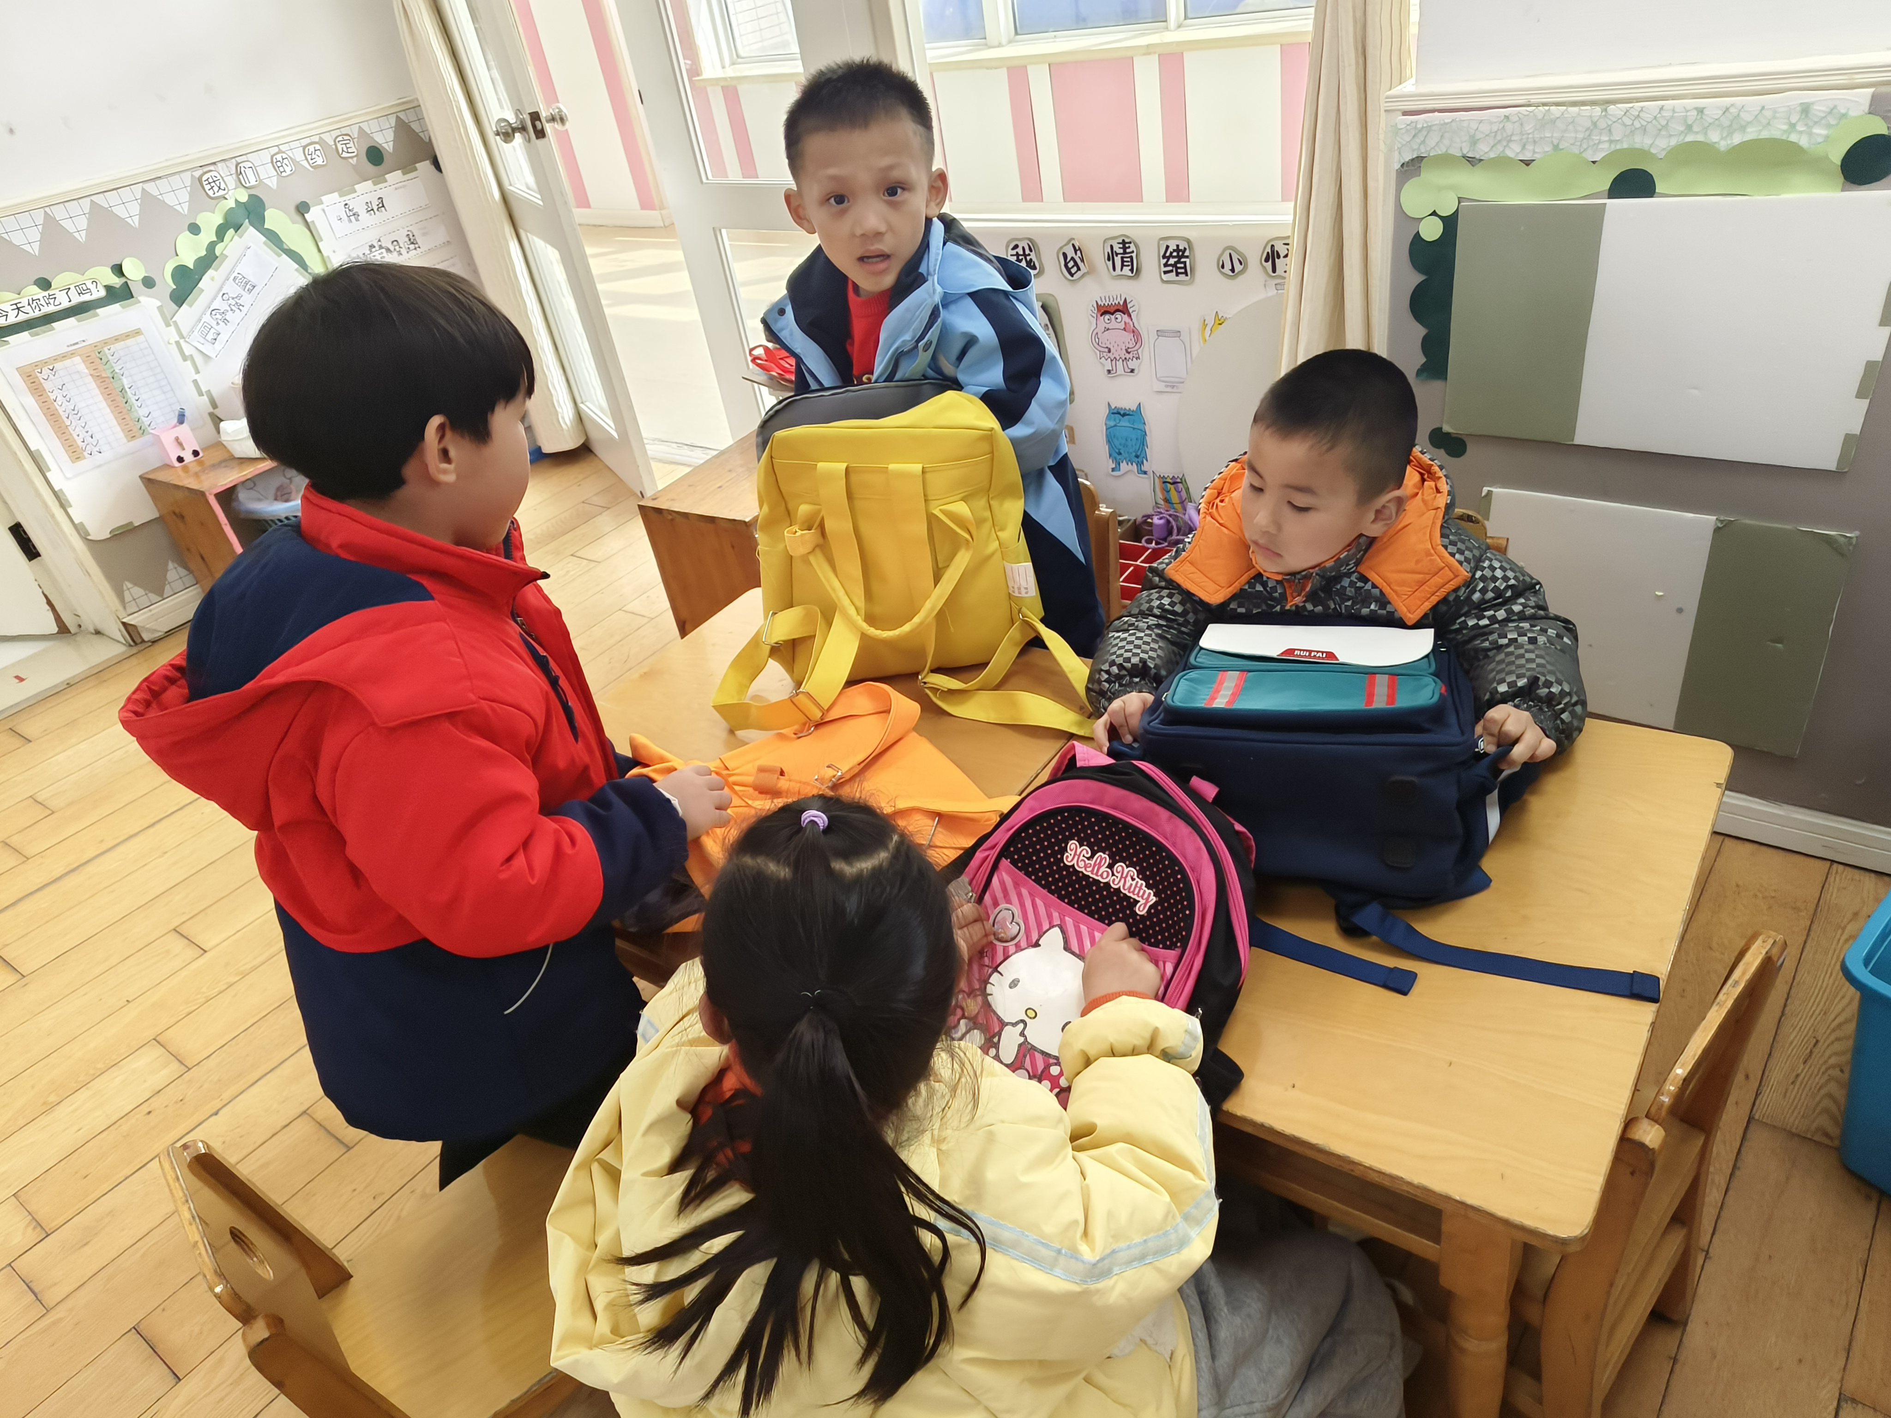

活动五：午餐
吃饭喽！今天午餐是黑米饭、土豆红烧肉、青菜烧百叶、鱼圆蔬菜菌菇汤。值日生各司其职，做好餐前帮厨工作！由于本学期值日生工作还未与孩子们共同商讨、选择、确定所以由各组小组长暂时承担餐前值日生工作。刘奕澂、顾念楠、顾书言、高毅安、张俊哲、孔佑泽、姚燚、赵静姝、叶书汐、张梓柠、龚昕苒、闫卓凡、谈千筠、赵梦琪能够在吃饭前，安静等待小手不去碰桌子。李恩熙等小朋友盛饭的方法掌握的比较好，速度很快！宋梓煜、许择迅、王皓辰、赵奕果、孔佑安、顾书言、杨昊、周成旭等小朋友吃饭的时候，能够遵守规则，安静就餐，吃完举手要喝汤！唐文津、陈可歆、李沐祁等小朋友今天吃饭的速度变快了，有进步哦！后期我们将继续进行幼儿餐前菜品播报以及餐前故事讲述的活动，请大家及时关注。表扬宝贝们，继续保持！
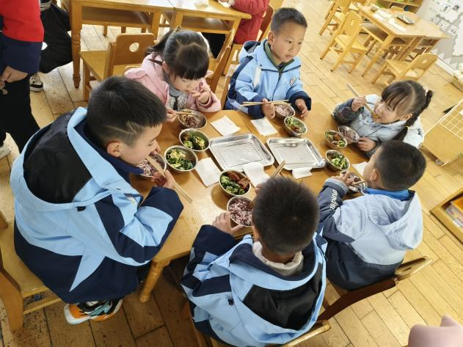
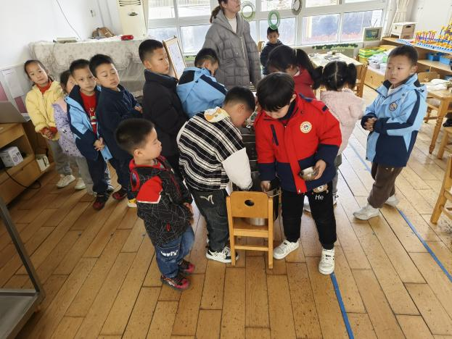

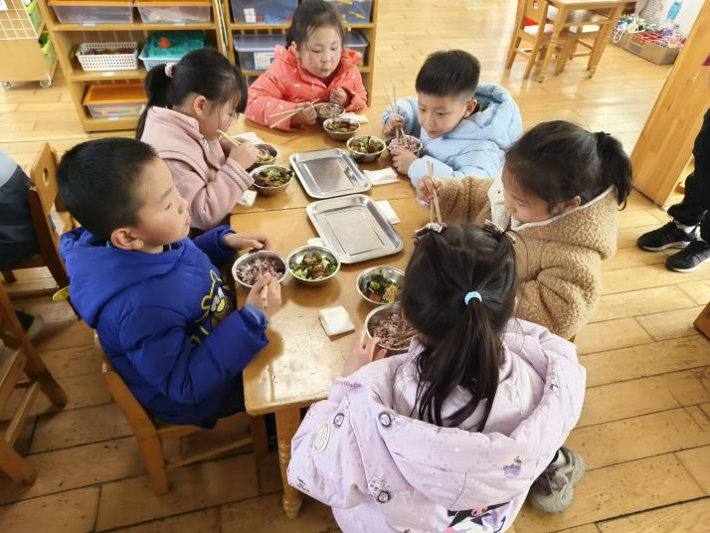

【温馨提示】
★关于入园时间：幼儿8：00—8:10入园
★关于幼儿的个人卫生：
部分幼儿的手指甲比较长，为了幼儿的健康与安全，请爸爸妈妈回家后进行修剪哦！
★为了孩子们活动安全，在园期间，请将孩子们身上的金银首饰取下。

—END—
在一起的点滴都值得记录

